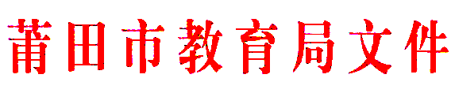

莆教[2014]体4号

转发教育部关于推进
学校艺术教育发展若干意见的通知

各县区（管委会）教育局（事务局），市直各学校：
现将《教育部关于推进学校艺术教育发展的若干意见》（教体艺〔2014〕1号）（以下简称《意见》）转发给你们，并就贯彻落实工作提出如下意见：
一、各县区各校要充分认识艺术教育对于立德树人独特而重要的作用，进一步明确思路目标，加强组织领导，努力破解当前艺术教育存在的突出问题，促进我市学校艺术教育规范科学发展。
二、2014年开始，各县区（管委会）教育局（事务局），市直各学校要向市教育局提交学校艺术教育发展年度报告（内容按照《意见》要求执行）。各县区各校要抓住开齐开足艺术课程、配齐配足艺术师资、创新活动内容与形式等重点环节，建立中小学学生艺术素质评价制度、学校艺术教育工作自评公示制度和年度报告制度，整合各类教育教学资源，加强艺术教育督导与宣传力度，保障经费投入和设施设备配置，形成推进我市学校艺术教育发展的合力。
三、市教育局积极鼓励和支持各县区各校组建学生和教师合唱团、乐团（队）等艺术社团。
各县区（管委会）教育局（事务局），市直各学校在贯彻落实《意见》中把好的做法和经验，及时报送市教育局体卫艺教科。

莆田市教育局
2014年2月19日

莆田市教育局办公室 2014年2月19日印发

